*Sequence Diagrams*

Il tempo scorre verticalmente, e l’ordine in cui sono poste le interazioni indica l’ordine in cui avranno luogo.

Tuttavia, il tempo è solo sull’ordine, non sulla durata == le proporzioni non sono importanti;

Message:

* Asincroni: non si attente il completamento, interazioni concorrenti (thread)
* Sincroni: attenzione ai quadrati

Errori da evitare:

* Linee uscenti non da metodi o attori
* Le scatole iniziano dalle frecce di arrivo
* NO doppia freccia che arriva in un box (inizio)
* Attenzione alla lunghezza delle box

BUY COMICS

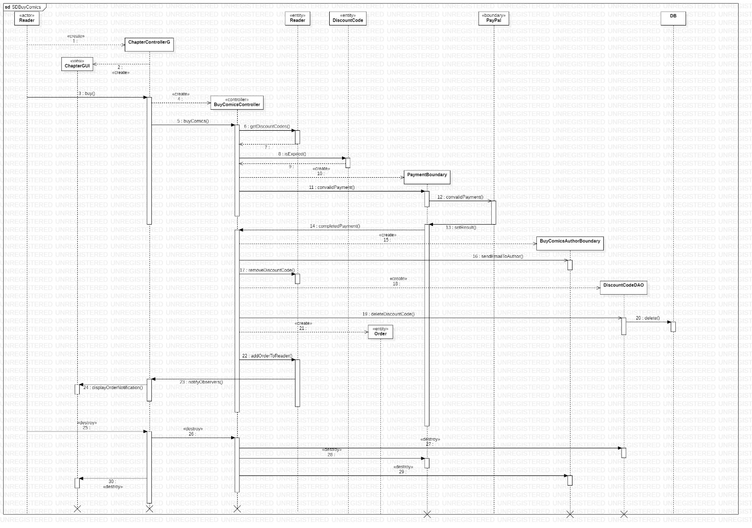

POST REVIEW